Table of Contents

Dossier de Projet

Titre Professionnel visé
Concepteur Développeur d’Applications (CDA) Niveau 6 — Code TP-01281

Projet
HappyRow — Plateforme collaborative de gestion d’événements

Candidat
Nom | [À compléter]
Prénom | [À compléter]
Date de session | [À compléter]
Centre de formation | [À compléter]
Entreprise d’accueil | [À compléter]

Repositories du projet
Dépôt | Contenu
happyrow-core | Back-end — API REST Kotlin/Ktor
happyrow-front | Front-end — Interface utilisateur web

Dossier réalisé dans le cadre d’une alternance pour l’obtention du titre professionnel CDA (arrêté du 26/04/2023).

Sommaire
# | Section | Page
0 | Page de garde | 1
1 | Sommaire | 2
2 | Liste des compétences mises en œuvre | 3
3 | Cahier des charges / Expression des besoins | 5
4 | Présentation de l’entreprise et du service | 8
5 | Gestion de projet | 10
 | 5.1 Méthodologie et planification | 10
 | 5.2 Environnement technique (back-end + front-end) | 12
 | 5.3 CI/CD front-end et back-end | 14
6 | Spécifications fonctionnelles | 16
 | 6.1 Contraintes du projet et livrables | 16
 | 6.2 Architecture logicielle (hexagonale) | 17
 | 6.3 Maquettes et enchaînement des écrans | 19
 | 6.4 Modèle entités-associations et modèle physique | 22
 | 6.5 Cas d’utilisation et séquences | 26
7 | Spécifications techniques | 30
 | 7.1 Stack back-end et front-end | 30
 | 7.2 Patterns et principes SOLID | 33
 | 7.3 API REST | 35
8 | Réalisations — Extraits de code | 38
 | 8.1 Back-end : endpoints, use cases, domain, repositories | 38
 | 8.2 Front-end : composant contribution, service HTTP | 43
9 | Éléments de sécurité | 46
10 | Plan de tests et jeu d’essai | 50
11 | Veille sur les vulnérabilités de sécurité | 54
12 | Synthèse et conclusion | 56

Annexes (document séparé, 40 pages max)
Annexe | Contenu
A | Interfaces utilisateur front-end — Fonctionnalité contribution
B | Code front-end complet — Services, use cases, state management
C | Code back-end — Composants métier (domain)
D | Code back-end — Composants d’accès aux données (SQL)
E | Code back-end — Contrôleurs et utilitaires (endpoints, DTOs, tests)

2. Liste des compétences mises en œuvre
Le tableau ci-dessous recense les 11 compétences professionnelles du référentiel CDA (arrêté du 26/04/2023) et indique, pour chacune, comment le projet HappyRow permet de les démontrer.

CCP 1 — Développer une application sécurisée
Compétence | Mise en œuvre dans HappyRow
Installer et configurer son environnement de travail en fonction du projet | Mise en place de l’environnement Kotlin 2.2 / JDK 21, Gradle multi-modules, Docker, IntelliJ IDEA, PostgreSQL local via docker-compose.yml, configuration Ktor via application.conf et variables d’environnement.
Développer des interfaces utilisateur | Back-end : endpoints REST (driving adapters Ktor), DTOs de requête/réponse, sérialisation Jackson. Front-end : SPA React 19 / TypeScript avec 8 vues et 6 modales, Design Tokens CSS, composants fonctionnels (ResourceItem, EventDetailsView, LoginModal), gestion d’état via Context/Provider.
Développer des composants métier | 12 Use Cases dans le module domain : création d’événement avec auto-ajout du créateur en tant que participant, gestion des contributions avec verrou optimiste, suppression en cascade. Gestion fonctionnelle des erreurs avec Arrow Either.
Contribuer à la gestion d’un projet informatique | Gestion Git avec branches, CI/CD GitHub Actions back-end (Detekt → Tests → Deploy Render) et front-end (Lint → Tests → Docker → Approval → Deploy Vercel), méthode Kanban, analyse statique Detekt + formatage Spotless/Prettier.

CCP 2 — Concevoir et développer une application sécurisée organisée en couches
Compétence | Mise en œuvre dans HappyRow
Analyser les besoins et maquetter une application | Expression des besoins formalisée à partir du contexte métier (gestion collaborative d’événements). Maquettes Figma (design-figma/), diagramme d’enchaînement des écrans, Design Tokens CSS (charte graphique teal/navy/coral).
Définir l’architecture logicielle d’une application | Architecture hexagonale (ports & adapters) en 2 modules Gradle : domain (logique métier pure, aucune dépendance framework) et infrastructure (adapters REST, SQL, JWT). Injection de dépendances via Koin. 4 bounded contexts : Event, Resource, Participant, Contribution.
Concevoir et mettre en place une base de données relationnelle | Modèle Conceptuel de Données (MCD) à 4 entités. Modèle physique PostgreSQL avec contraintes d’intégrité, index, clés étrangères CASCADE, contraintes CHECK, index uniques composites. Script init-db.sql et tables Exposed.
Développer des composants d’accès aux données SQL et NoSQL | 4 repositories SQL implémentant les ports du domaine via Exposed ORM. Requêtes paramétrées (protection injection SQL), transactions, verrou optimiste avec versioning sur la table Resource.

CCP 3 — Préparer le déploiement d’une application sécurisée
Compétence | Mise en œuvre dans HappyRow
Préparer et exécuter les plans de tests d’une application | Back-end : tests unitaires Kotest + MockK + assertions Arrow, personas réutilisables, tests d’intégration Testcontainers, analyse statique Detekt. Front-end : 46 tests unitaires Vitest + Testing Library, 6 tests E2E Playwright (PWA). Jeu d’essai sur la fonctionnalité de contribution.
Préparer et documenter le déploiement d’une application | Back-end : Dockerfile multi-stage (Gradle + JRE 21), render.yaml Render. Front-end : Dockerfile multi-stage (Node + Nginx), déploiement Vercel. docker-compose.yml pour le développement local des deux services.
Contribuer à la mise en production dans une démarche DevOps | Pipelines CI/CD GitHub Actions : back-end (Detekt → Tests → Deploy Render) et front-end (Lint → Tests → Docker → Approval manuelle → Deploy Vercel). Audit de sécurité quotidien (npm audit, lockfile-lint). Conteneurisation Docker des deux services.

3. Cahier des charges — Expression des besoins

3.1 Contexte du projet
HappyRow est une application web collaborative de gestion d’événements. Elle permet à des groupes de personnes (amis, collègues, famille) d’organiser des événements (fêtes, anniversaires, dîners) et de coordonner les contributions de chaque participant en termes de ressources à apporter (nourriture, boissons, ustensiles, décoration).
Le projet est né du constat que l’organisation d’événements entre plusieurs personnes repose souvent sur des échanges informels (messages, tableurs partagés) qui manquent de structure et de visibilité. HappyRow centralise cette coordination dans une application dédiée.

3.2 Objectifs
- Permettre à un utilisateur authentifié de créer et gérer des événements
- Permettre d’inviter des participants et de suivre leur statut (confirmé, en attente, décliné)
- Permettre de définir les ressources nécessaires à un événement (avec catégorie et quantité suggérée)
- Permettre aux participants de déclarer leurs contributions sur les ressources
- Assurer la cohérence des données en cas d’accès concurrents (plusieurs participants contribuant simultanément)
- Sécuriser l’accès via une authentification JWT

3.3 Périmètre fonctionnel

Gestion des événements
Fonctionnalité | Description
Créer un événement | Nom, description, date, lieu, type (PARTY, BIRTHDAY, DINER, SNACK), membres invités. Le créateur est automatiquement ajouté comme participant confirmé.
Consulter ses événements | Liste des événements dont l’utilisateur est organisateur.
Modifier un événement | Mise à jour des informations (nom, date, lieu, type, membres).
Supprimer un événement | Réservé au créateur. Suppression en cascade de tous les participants, ressources et contributions associés.

Gestion des participants
Fonctionnalité | Description
Ajouter un participant | Ajout par email avec un statut initial (INVITED, CONFIRMED).
Consulter les participants | Liste des participants d’un événement avec leur statut.
Modifier le statut | Passage entre INVITED, CONFIRMED, DECLINED, MAYBE.

Gestion des ressources
Fonctionnalité | Description
Créer une ressource | Nom, catégorie (FOOD, DRINK, UTENSIL, DECORATION, OTHER), quantité suggérée.
Consulter les ressources | Liste des ressources d’un événement avec la quantité courante et les contributeurs.

Gestion des contributions
Fonctionnalité | Description
Ajouter / modifier une contribution | Un participant déclare une quantité pour une ressource. Si une contribution existe déjà, elle est mise à jour. La quantité courante de la ressource est ajustée via un verrou optimiste.
Réduire une contribution | Diminution de la quantité. Si elle atteint 0, la contribution est supprimée.
Supprimer une contribution | Retrait complet d’une contribution.

3.4 Contraintes techniques
Contrainte | Détail
Langage | Kotlin (JVM) — choix imposé par l’entreprise
Framework | Ktor — framework web asynchrone léger
Base de données | PostgreSQL — SGBD relationnel
Authentification | JWT via Supabase (service d’authentification externe)
Déploiement | Docker + Render (PaaS)
Architecture | Hexagonale (ports & adapters)
Qualité | Analyse statique obligatoire (Detekt), formatage (Spotless)

3.5 Livrables attendus
- API REST fonctionnelle avec 15 endpoints couvrant les 4 domaines métier
- Base de données PostgreSQL avec schéma complet et contraintes d’intégrité
- Pipeline CI/CD automatisé (analyse, tests, déploiement)
- Documentation technique (architecture, API, déploiement)
- Tests unitaires et d’intégration
- Application front-end consommant l’API (repo happyrow-front)

4. Présentation de l’entreprise et du service
Cette section est à compléter par le candidat avec les informations propres à son entreprise d’accueil et à son contexte d’alternance.

4.1 L’entreprise
Nom de l’entreprise | [À compléter]
Secteur d’activité | [À compléter — ex : ESN, éditeur logiciel, startup…]
Effectif | [À compléter]
Localisation | [À compléter]
Site web | [À compléter]
[Décrire en 3-5 lignes l’activité principale de l’entreprise, ses clients, ses produits/services.]

4.2 Le service / l’équipe
Service de rattachement | [À compléter — ex : Direction technique, Équipe produit…]
Taille de l’équipe | [À compléter]
Composition | [À compléter — ex : 1 lead dev, 2 développeurs, 1 PO…]
Méthodologie | [À compléter — ex : Scrum, Kanban, SAFe…]
[Décrire en 3-5 lignes le rôle de l’équipe, les projets en cours, l’organisation du travail au quotidien.]

4.3 Le contexte de l’alternance
[Décrire votre rôle au sein de l’équipe :] - Vos responsabilités - Votre degré d’autonomie sur le projet HappyRow - Les interactions avec les autres membres de l’équipe - La place du projet HappyRow dans l’activité de l’entreprise (projet interne, client, R&D…)

4.4 Environnement humain du projet
Rôle | Personne | Responsabilité
Développeur (vous) | [Nom] | Conception, développement back-end et front-end, tests, déploiement
[Tuteur / Lead dev] | [Nom] | [Encadrement technique, revue de code…]
[Autres intervenants] | [Noms] | [Rôles]

5. Gestion de projet

5.1 Méthodologie
Le projet HappyRow a été conduit en suivant une approche Kanban, adaptée au contexte d’un développeur en autonomie sur un projet de taille moyenne. Cette méthode permet de :
- Visualiser le flux de travail (To Do → In Progress → Done)
- Limiter le travail en cours (WIP) pour rester focalisé
- Livrer de façon continue et incrémentale
Les tâches sont organisées sous forme de tickets dans un tableau Kanban sur GitHub (Issues + Projects), chaque ticket correspondant à une fonctionnalité, un correctif ou une tâche technique.

5.2 Planification et découpage
Le projet a été découpé en itérations fonctionnelles :
Phase | Contenu | Livrables
Phase 1 — Fondations | Architecture hexagonale, configuration Gradle multi-modules, setup Docker, connexion PostgreSQL, pipeline CI/CD | Projet compilable, base de données opérationnelle, pipeline fonctionnel
Phase 2 — Événements | CRUD complet des événements, authentification JWT Supabase | Endpoints events, auth fonctionnelle
Phase 3 — Participants | Gestion des participants, auto-ajout du créateur | Endpoints participants
Phase 4 — Ressources & Contributions | Gestion des ressources, système de contributions avec verrou optimiste | Endpoints ressources et contributions
Phase 5 — Qualité & Déploiement | Tests unitaires, intégration, analyse statique, déploiement Render | Application déployée et testée

5.3 Suivi du projet

Outils de suivi
Outil | Usage
GitHub Issues | Suivi des tâches, bugs, améliorations
GitHub Projects | Tableau Kanban pour visualiser l’avancement
Git | Gestion des versions, branches par fonctionnalité
GitHub Actions | Feedback automatisé sur chaque push (qualité, tests)

Gestion des versions
Le projet suit un workflow Git structuré :
- Branche main : code stable, déployé automatiquement
- Branches de fonctionnalité : développement isolé, merge via pull request
- Chaque push sur main déclenche les pipelines CI/CD (back-end et front-end)

Pipeline CI/CD front-end
Le front-end dispose de son propre pipeline GitHub Actions en 4 jobs :
- Test : lockfile-lint, npm ci --ignore-scripts, ESLint, Vitest, build
- Build & Push Docker : image multi-stage vers ghcr.io
- Approval : approbation manuelle (GitHub Environment “production”)
- Deploy : déploiement sur Vercel via vercel --prod
Un workflow Security Audit s’exécute quotidiennement (cron) : audit npm, vérification du lockfile, détection de scripts d’installation suspects, contrôle de fraîcheur des dépendances.

5.4 Objectifs de qualité
Objectif | Outil / Mesure
Analyse statique du code | Detekt — détection de code smells, complexité, conventions Kotlin
Formatage homogène | Spotless avec ktlint — style de code uniforme
Tests automatisés | Kotest + MockK (unitaires), Testcontainers (intégration)
Zéro régression au déploiement | Pipelines CI/CD bloquants : back (Detekt → Tests → Deploy) et front (Lint → Tests → Build → Deploy)
Documentation du code | Auto-documentation par nommage explicite (classes, fonctions, variables)

5.5 Environnement technique

Back-end (happyrow-core)
Composant | Technologie | Version
Langage | Kotlin | 2.2.0
Runtime | JVM (Eclipse Temurin) | 21
Framework web | Ktor | 3.2.2
ORM | JetBrains Exposed | 0.61.0
Base de données | PostgreSQL | 42.7.7 (driver)
Pool de connexions | HikariCP | 6.3.1
Injection de dépendances | Koin | 4.1.0
Gestion fonctionnelle des erreurs | Arrow | 2.1.2
Sérialisation | Jackson | —
Authentification | Auth0 JWT + Supabase | 4.4.0
Tests back-end | Kotest, MockK, Testcontainers | 5.9.1 / 1.14.5 / 1.21.3
Analyse statique | Detekt | 1.23.7
Build | Gradle | 8.14.3

Front-end (happyrow-front)
Composant | Technologie | Version
Framework UI | React | 19.1.1
Langage | TypeScript (strict) | 5.8.3
Build | Vite | 7.1.2
Routing | React Router DOM | 7.13.0
Authentification | Supabase JS SDK | 2.39.3
PWA | vite-plugin-pwa + Workbox | 1.2.0 / 7.4.0
Tests unitaires | Vitest + Testing Library | 3.2.4
Tests E2E | Playwright | 1.59.0
Linting | ESLint | 9.33
Formatage | Prettier | 3.6.2
Git hooks | Husky + lint-staged | 9.1.7 / 16.1.6

Infrastructure commune
Composant | Technologie
Conteneurisation | Docker (multi-stage) — back-end et front-end
CI/CD | GitHub Actions — 2 pipelines (back + front)
Hébergement back-end | Render (Francfort)
Hébergement front-end | Vercel
IDE | IntelliJ IDEA / VS Code

5.6 Communication
- Documentation technique rédigée en anglais dans le code source (nommage, commentaires Exposed, Ktor)
- Lecture de documentation technique en anglais : Ktor, Exposed, Arrow, Supabase, OWASP
- Commits et pull requests en anglais
- Documentation projet (docs/) en anglais et français

6. Spécifications fonctionnelles

6.1 Contraintes du projet et livrables attendus

Contraintes
Contrainte | Description
Langage | Kotlin sur JVM 21 — typage fort, null-safety, interopérabilité Java
Framework | Ktor 3.2.2 — framework web asynchrone non-bloquant
Base de données | PostgreSQL — SGBD relationnel avec support des enums, UUID, arrays
Authentification | Déléguée à Supabase (JWT HMAC256) — pas de gestion de mots de passe côté serveur
Conteneurisation | Docker obligatoire pour le déploiement
Architecture | Hexagonale imposée — séparation stricte domaine / infrastructure
Qualité | Analyse statique Detekt obligatoire dans le pipeline CI/CD

Livrables
- API REST avec 15 endpoints couvrant les 4 domaines (Event, Participant, Resource, Contribution)
- Base de données PostgreSQL avec schéma, contraintes et indexes
- Pipeline CI/CD GitHub Actions (Detekt → Tests → Deploy)
- Dockerfile multi-stage pour le déploiement
- Configuration Render pour l’hébergement cloud
- Documentation technique

6.2 Architecture logicielle du projet

Architecture hexagonale (Ports & Adapters)
L’application suit une architecture hexagonale, organisée en deux modules Gradle indépendants :
happyrow-core/
├── domain/ ← Logique métier pure (aucune dépendance framework)
│ └── src/main/kotlin/
│ └── com/happyrow/core/domain/
│ ├── event/ ← Bounded context Événement
│ ├── participant/ ← Bounded context Participant
│ ├── resource/ ← Bounded context Ressource
│ └── contribution/ ← Bounded context Contribution
│
├── infrastructure/ ← Adapters techniques
│ └── src/main/kotlin/
│ └── com/happyrow/core/infrastructure/
│ ├── event/ ← Driving (endpoints) + Driven (SQL)
│ ├── participant/
│ ├── resource/
│ ├── contribution/
│ ├── technical/ ← Auth JWT, config DB, Jackson, Ktor
│ └── common/ ← Erreurs partagées
│
└── src/ ← Point d'entrée (Application.kt, Routing, Koin modules)

Diagramme de composants
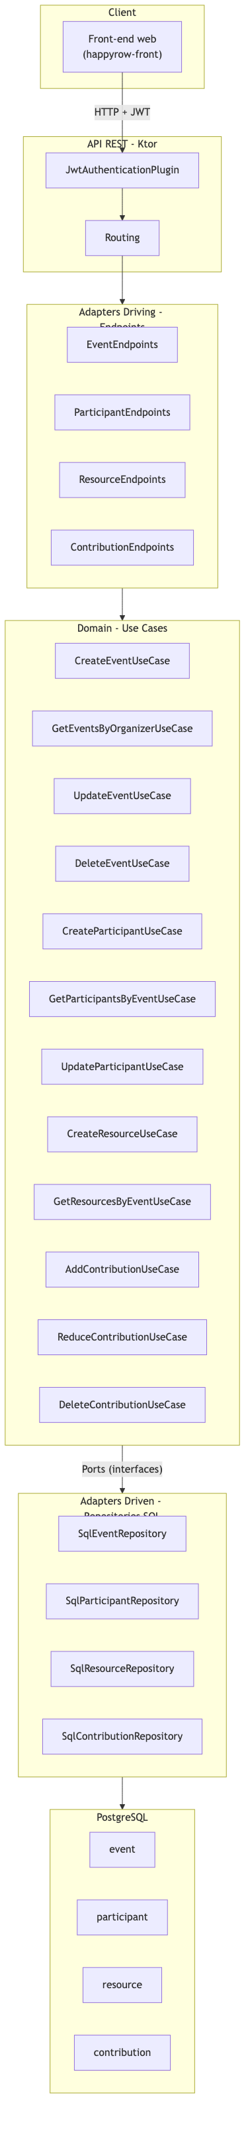
Diagramme 1

Principe de dépendance
Le module domain ne dépend d’aucune bibliothèque technique. Il définit des ports (interfaces de repository) que le module infrastructure implémente. Cette inversion de dépendance garantit que la logique métier est testable indépendamment et ne change pas si l’on remplace PostgreSQL par un autre SGBD.

6.3 Maquettes et enchaînement des écrans
L’application HappyRow est une SPA (Single Page Application) React. La navigation repose sur React Router DOM et un rendu conditionnel basé sur l’état d’authentification. Les maquettes Figma originales sont dans design-figma/ du repo happyrow-front, avec une charte basée sur des Design Tokens CSS (teal #5FBDB4, navy #3D5A6C, coral #E6A19A, police Comic Neue).

Enchaînement des écrans
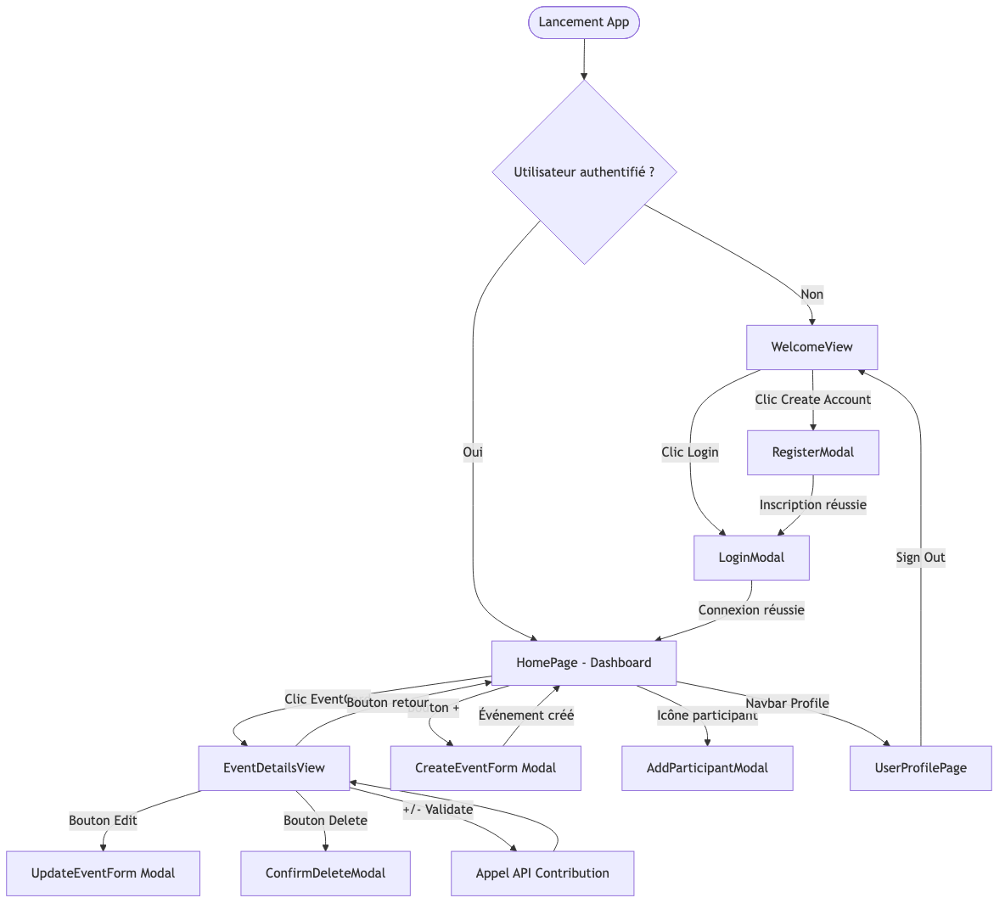
Diagramme 2

Écrans principaux
Écran | Rôle | Composants clés
WelcomeView | Page d’accueil non authentifié | Logo, tagline, boutons Login / Create Account
LoginModal | Connexion email/mot de passe (Supabase) | Champs email/password, toggle visibilité, validation, animation fermeture 400ms
RegisterModal | Inscription nouvel utilisateur | Champs prénom, nom, email, mot de passe, confirmation
HomePage | Dashboard — liste des événements | EventCard (date, nom, participants, localisation), AppNavbar (Home, Profile, “+”)
EventDetailsView | Détail complet d’un événement | Header avec retour/edit, ResourceCategorySection (Food/Drinks), ResourceItem (+/- et Validate), ajout ressource inline, bouton Delete Event
CreateEventForm | Formulaire de création d’événement | Nom (min 3 car.), description, date/heure (futur), lieu, type (Party, Birthday, Diner, Snack)
UserProfilePage | Profil et déconnexion | Avatar, nom, email, bouton Sign Out

6.4 Modèle entités-associations et modèle physique

Modèle Conceptuel de Données (MCD)
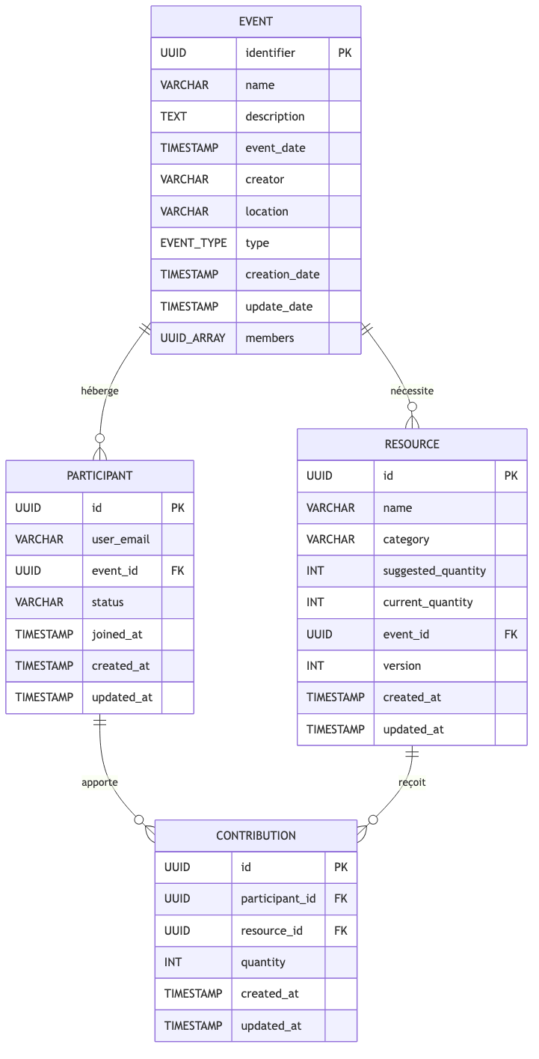
Diagramme 3

Relations et cardinalités
Relation | Cardinalité | Description
EVENT → PARTICIPANT | 1:N | Un événement a plusieurs participants
EVENT → RESOURCE | 1:N | Un événement nécessite plusieurs ressources
PARTICIPANT → CONTRIBUTION | 1:N | Un participant fait plusieurs contributions
RESOURCE → CONTRIBUTION | 1:N | Une ressource reçoit plusieurs contributions

Modèle Physique de Données (MPD)

Table configuration.event
Colonne | Type | Contraintes
identifier | UUID | PRIMARY KEY
name | VARCHAR(256) | NOT NULL
description | TEXT | NOT NULL
event_date | TIMESTAMP | NOT NULL
creator | VARCHAR(256) | NOT NULL
location | VARCHAR(256) | NOT NULL
type | EVENT_TYPE | NOT NULL — ENUM (PARTY, BIRTHDAY, DINER, SNACK)
creation_date | TIMESTAMP | NOT NULL
update_date | TIMESTAMP | NOT NULL
members | UUID[] | Array de UUID
Contrainte d’unicité sur (name, creator) — empêche les doublons de nom par organisateur.

Table configuration.participant
Colonne | Type | Contraintes
id | UUID | PRIMARY KEY
user_email | VARCHAR(255) | NOT NULL
event_id | UUID | NOT NULL, FK → event.identifier
status | VARCHAR(50) | NOT NULL, DEFAULT ‘CONFIRMED’
joined_at | TIMESTAMP | NOT NULL
created_at | TIMESTAMP | NOT NULL
updated_at | TIMESTAMP | NOT NULL
Index unique composite : uq_participant_user_event (user_email, event_id) — un utilisateur ne peut participer qu’une fois à un événement.

Table configuration.resource
Colonne | Type | Contraintes
id | UUID | PRIMARY KEY
name | VARCHAR(255) | NOT NULL
category | VARCHAR(50) | NOT NULL
suggested_quantity | INTEGER | NOT NULL, DEFAULT 0
current_quantity | INTEGER | NOT NULL, DEFAULT 0
event_id | UUID | NOT NULL, FK → event.identifier
version | INTEGER | NOT NULL, DEFAULT 1 — verrou optimiste
created_at | TIMESTAMP | NOT NULL
updated_at | TIMESTAMP | NOT NULL
Le champ version est incrémenté à chaque modification de current_quantity (verrou optimiste).

Table configuration.contribution
Colonne | Type | Contraintes
id | UUID | PRIMARY KEY
participant_id | UUID | NOT NULL, FK → participant.id
resource_id | UUID | NOT NULL, FK → resource.id
quantity | INTEGER | NOT NULL, CHECK > 0
created_at | TIMESTAMP | NOT NULL
updated_at | TIMESTAMP | NOT NULL
Index unique composite : uq_contribution_participant_resource (participant_id, resource_id) — un participant ne peut contribuer qu’une fois par ressource.

Script de création de la base de données
-- init-db.sql — Initialisation du schéma et des types
CREATE SCHEMA IF NOT EXISTS configuration;
CREATE EXTENSION IF NOT EXISTS "uuid-ossp";
CREATE TYPE EVENT_TYPE AS ENUM ('PARTY', 'BIRTHDAY', 'DINER', 'SNACK');
GRANT ALL PRIVILEGES ON SCHEMA configuration TO happyrow_user;
-- Table EVENT
CREATE TABLE configuration.event (
identifier UUID PRIMARY KEY DEFAULT uuid_generate_v4(),
name VARCHAR(256) NOT NULL,
description TEXT NOT NULL,
event_date TIMESTAMP NOT NULL,
creator VARCHAR(256) NOT NULL,
location VARCHAR(256) NOT NULL,
type EVENT_TYPE NOT NULL,
creation_date TIMESTAMP NOT NULL,
update_date TIMESTAMP NOT NULL,
members UUID[]
);
-- Table PARTICIPANT
CREATE TABLE configuration.participant (
id UUID PRIMARY KEY DEFAULT uuid_generate_v4(),
user_email VARCHAR(255) NOT NULL,
event_id UUID NOT NULL REFERENCES configuration.event(identifier),
status VARCHAR(50) NOT NULL DEFAULT 'CONFIRMED',
joined_at TIMESTAMP NOT NULL,
created_at TIMESTAMP NOT NULL,
updated_at TIMESTAMP NOT NULL
);
CREATE UNIQUE INDEX uq_participant_user_event ON configuration.participant(user_email, event_id);
CREATE INDEX idx_participant_user ON configuration.participant(user_email);
CREATE INDEX idx_participant_event ON configuration.participant(event_id);
-- Table RESOURCE
CREATE TABLE configuration.resource (
id UUID PRIMARY KEY DEFAULT uuid_generate_v4(),
name VARCHAR(255) NOT NULL,
category VARCHAR(50) NOT NULL,
suggested_quantity INTEGER NOT NULL DEFAULT 0,
current_quantity INTEGER NOT NULL DEFAULT 0,
event_id UUID NOT NULL REFERENCES configuration.event(identifier),
version INTEGER NOT NULL DEFAULT 1,
created_at TIMESTAMP NOT NULL,
updated_at TIMESTAMP NOT NULL
);
CREATE INDEX idx_resource_event ON configuration.resource(event_id);
-- Table CONTRIBUTION
CREATE TABLE configuration.contribution (
id UUID PRIMARY KEY DEFAULT uuid_generate_v4(),
participant_id UUID NOT NULL REFERENCES configuration.participant(id),
resource_id UUID NOT NULL REFERENCES configuration.resource(id),
quantity INTEGER NOT NULL CHECK (quantity > 0),
created_at TIMESTAMP NOT NULL,
updated_at TIMESTAMP NOT NULL
);
CREATE UNIQUE INDEX uq_contribution_participant_resource
ON configuration.contribution(participant_id, resource_id);
CREATE INDEX idx_contribution_participant ON configuration.contribution(participant_id);
CREATE INDEX idx_contribution_resource ON configuration.contribution(resource_id);
En pratique, les tables sont créées automatiquement par Exposed ORM au démarrage de l’application via SchemaUtils.createMissingTablesAndColumns. Le script ci-dessus représente le SQL équivalent généré.

6.5 Diagramme des cas d’utilisation
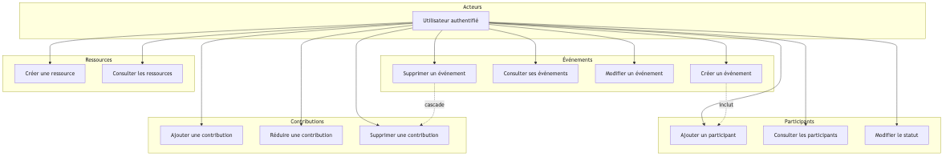
Diagramme 4
Règles métier notables :
- UC1 → UC5 : La création d’un événement inclut automatiquement l’ajout du créateur comme participant confirmé.
- UC4 → cascade : La suppression d’un événement supprime en cascade tous les participants, ressources et contributions.
- UC10 : L’ajout d’une contribution met à jour la quantité courante de la ressource via un verrou optimiste (protection contre les accès concurrents).

6.6 Diagrammes de séquence

Séquence 1 : Création d’un événement (avec auto-ajout du créateur)
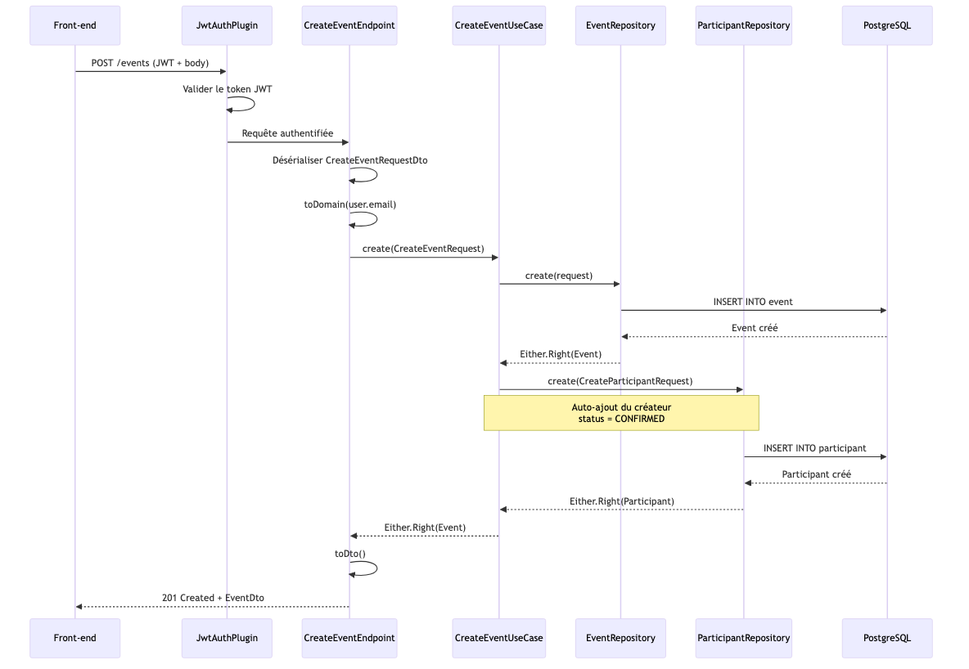
Diagramme 5

Séquence 2 : Ajout d’une contribution (avec verrou optimiste)
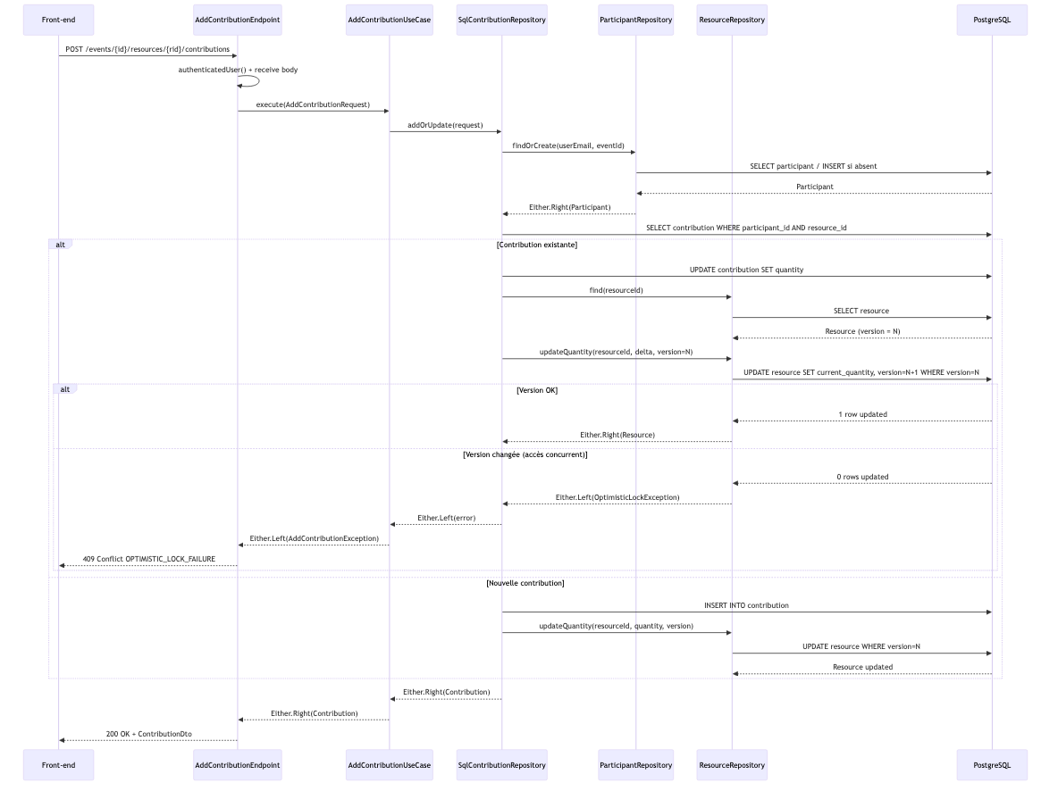
Diagramme 6
Ce diagramme illustre le mécanisme central du verrou optimiste : la mise à jour de la quantité d’une ressource n’est acceptée que si la version en base n’a pas changé depuis la lecture. En cas de conflit (deux utilisateurs contribuant simultanément), le second reçoit une erreur 409 et doit réessayer.

7. Spécifications techniques

7.1 Stack technique

Back-end (happyrow-core)
Couche | Technologie | Rôle
Langage | Kotlin 2.2.0 / JVM 21 | Typage fort, null-safety, data classes, extension functions
Framework web | Ktor 3.2.2 | Serveur HTTP asynchrone, plugins, routing type-safe
ORM | JetBrains Exposed 0.61.0 | DSL SQL type-safe en Kotlin, gestion des transactions
Base de données | PostgreSQL | SGBD relationnel, enums, UUID natifs, arrays
Pool connexions | HikariCP 6.3.1 | Pool de connexions JDBC performant
Injection de dépendances | Koin 4.1.0 | DI légère sans génération de code
Erreurs fonctionnelles | Arrow 2.1.2 | Either<Error, Success> pour la gestion d’erreurs sans exceptions
Sérialisation | Jackson (Kotlin + JavaTime) | JSON ↔ objets Kotlin, snake_case, null-safety stricte
Authentification | Auth0 JWT 4.4.0 + Supabase | Vérification HMAC256, extraction claims (sub, email)

Front-end (happyrow-front)
Couche | Technologie | Rôle
Framework | React 19.1.1 | Bibliothèque UI (dernières fonctionnalités React 19)
Langage | TypeScript 5.8.3 (strict) | Typage statique, détection d’erreurs à la compilation
Build | Vite 7.1.2 | Bundler rapide, hot reload, proxy dev
Routing | React Router DOM 7.13.0 | Navigation SPA client-side
Auth | Supabase JS SDK 2.39.3 | Login/register, gestion JWT, refresh automatique
CSS | CSS natif + Design Tokens | Variables CSS custom (couleurs, typo, spacing), pas de framework CSS
PWA | vite-plugin-pwa 1.2.0 + Workbox | Service Worker, mode offline, installabilité
HTTP | API native fetch | Appels REST sans dépendance tierce (pas d’Axios)
Architecture Clean Architecture : le front-end suit le même principe d’inversion de dépendance que le back-end :
[Composants React] → [Context/Provider] → [Use Cases] → [Repository (interface)] → [HttpRepository (fetch)]
Chaque domaine fonctionnel (auth, events, resources, contributions, participants) est un module isolé dans src/features/ avec ses propres composants, hooks, services, use-cases et types. Le token JWT est injecté via une callback getToken dans les providers, et chaque repository HTTP ajoute le header Authorization: Bearer <token>.

Infrastructure
Composant | Technologie
Conteneurisation | Docker multi-stage (build Gradle 8 + runtime JRE 21)
CI/CD | GitHub Actions (3 jobs : Detekt → Tests → Deploy)
Hébergement | Render (Francfort, starter plan)
Qualité | Detekt 1.23.7 (analyse statique), Spotless + ktlint (formatage)
Tests | Kotest 5.9.1, MockK 1.14.5, Testcontainers 1.21.3

7.2 Patterns et principes de conception

Architecture hexagonale
Le code suit strictement le pattern Ports & Adapters :
- Ports driving (entrants) : les endpoints REST appellent les use cases du domaine
- Ports driven (sortants) : les use cases définissent des interfaces de repository, implémentées par les adapters SQL
- Domaine isolé : le module domain n’a aucune dépendance vers Ktor, Exposed ou toute bibliothèque technique

Patterns appliqués
Pattern | Application
Use Case | Chaque cas d’utilisation métier est une classe dédiée avec une seule méthode publique (create, execute, delete…)
Repository | Interface définie dans le domaine, implémentation SQL dans l’infrastructure
DTO (Data Transfer Object) | Séparation stricte entre les objets du domaine et les objets de l’API. Fonctions toDomain() et toDto() pour la conversion.
Either monad (Arrow) | Gestion des erreurs sans exceptions. Chaque opération retourne Either<Error, Success>, composable via flatMap et mapLeft.
Verrou optimiste | Le champ version de la table resource est vérifié et incrémenté atomiquement lors des mises à jour de quantité.
Value class | Creator est un @JvmInline value class encapsulant un String, évitant les erreurs de type primitif.

Principes SOLID
Principe | Application
S — Single Responsibility | Un use case par fichier, un endpoint par fichier, un repository par entité
O — Open/Closed | Ajout de nouveaux bounded contexts sans modifier l’existant
L — Liskov Substitution | Les repositories respectent le contrat de l’interface domaine
I — Interface Segregation | Interfaces de repository spécifiques à chaque entité
D — Dependency Inversion | Le domaine définit les interfaces, l’infrastructure les implémente

7.3 API REST

Convention de nommage
- Base path : /event/configuration/api/v1
- Ressources au pluriel, identifiants en path parameters
- Méthodes HTTP standards (GET, POST, PUT, DELETE)
- Réponses en JSON, snake_case

Tableau des endpoints
Méthode | Chemin | Description | Auth
GET | / | Hello (sanity check) | Non
GET | /info | Informations serveur | Non
GET | /health | Health check (Render) | Non
POST | /events | Créer un événement | Oui
GET | /events | Lister ses événements | Oui
PUT | /events/{eventId} | Modifier un événement | Oui
DELETE | /events/{eventId} | Supprimer un événement | Oui
POST | /events/{eventId}/participants | Ajouter un participant | Oui
GET | /events/{eventId}/participants | Lister les participants | Oui
PUT | /events/{eventId}/participants/{userEmail} | Modifier le statut | Oui
POST | /events/{eventId}/resources | Créer une ressource | Oui
GET | /events/{eventId}/resources | Lister les ressources | Oui
POST | /events/{eid}/resources/{rid}/contributions | Ajouter contribution | Oui
POST | /events/{eid}/resources/{rid}/contributions/reduce | Réduire contribution | Oui
DELETE | /events/{eid}/resources/{rid}/contributions | Supprimer contribution | Oui

Gestion des erreurs HTTP
Code | Situation
201 | Création réussie
200 | Opération réussie
204 | Suppression réussie
400 | Requête invalide (body mal formé, paramètre manquant)
401 | Token JWT manquant ou invalide
403 | Action non autorisée (ex : supprimer un événement dont on n’est pas le créateur)
404 | Ressource non trouvée
409 | Conflit (nom d’événement dupliqué, verrou optimiste échoué)
500 | Erreur technique (aucune stack trace exposée au client)

7.4 Sécurité — Spécifications techniques
Mesure | Implémentation
Authentification | JWT Supabase vérifié à chaque requête via JwtAuthenticationPlugin (HMAC256, issuer, audience, expiration)
Autorisation | Suppression d’événement restreinte au créateur. Extraction de l’identité depuis le token.
Injection SQL | Requêtes paramétrées systématiques (Exposed ORM, pas de SQL brut)
Validation des entrées | Vérification côté serveur de tous les paramètres et corps de requête
CORS | Liste blanche d’origines autorisées, méthodes et headers restreints
Secrets | Variables d’environnement exclusivement (SUPABASE_JWT_SECRET, DATABASE_URL), jamais dans le code
HTTPS | Forcé en production (Render)
SSL base de données | DB_SSL_MODE=require en production
Gestion d’erreurs | Messages génériques côté client, logs détaillés côté serveur. Aucune stack trace exposée.
Analyse statique | Detekt vérifie l’absence de secrets codés en dur, la complexité cyclomatique, les patterns à risque

8. Réalisations — Extraits de code significatifs
Ce chapitre présente les extraits de code les plus représentatifs du projet, organisés selon les couches de l’architecture hexagonale. Pour chaque extrait, les choix techniques sont argumentés.

8.1 Interfaces utilisateur et code correspondant

Endpoint REST — Création d’un événement (Driving Adapter)
L’endpoint est le point d’entrée HTTP. Il reçoit la requête, la valide, appelle le use case du domaine, et formate la réponse.
// infrastructure/event/create/driving/CreateEventEndpoint.kt
fun Route.createEventEndpoint(createEventUseCase: CreateEventUseCase) = route("") {
post {
Either.catch {
val user = call.authenticatedUser() // Extraction de l'utilisateur JWT
val requestDto = call.receive<CreateEventRequestDto>()
requestDto.toDomain(user.email) // Conversion DTO → domaine
}
.mapLeft { BadRequestException.InvalidBodyException(it) }
.flatMap { request -> createEventUseCase.create(request) }
.map { it.toDto() } // Conversion domaine → DTO réponse
.fold(
{ it.handleFailure(call) }, // Gestion d'erreur
{ call.respond(HttpStatusCode.Created, it) },
)
}
}
Choix techniques :
- Either.catch capture les exceptions de désérialisation et les transforme en erreur métier typée (BadRequestException)
- flatMap chaîne l’appel au use case de manière fonctionnelle : si la désérialisation échoue, le use case n’est pas appelé
- fold sépare clairement le chemin d’erreur du chemin de succès
- La conversion toDomain() / toDto() assure l’isolation entre les objets de l’API et ceux du domaine

Gestion des erreurs HTTP — Contribution (avec verrou optimiste)
// infrastructure/contribution/add/driving/AddContributionEndpoint.kt
private suspend fun AddContributionException.handleAddContributionFailure(
call: ApplicationCall
) {
val rootCause = generateSequence<Throwable>(this.cause) { it.cause }
.lastOrNull()
when (rootCause) {
is OptimisticLockException -> call.logAndRespond(
status = HttpStatusCode.Conflict,
responseMessage = ClientErrorMessage.of(
type = "OPTIMISTIC_LOCK_FAILURE",
detail = "Resource was modified by another user. Please refresh and try again.",
),
failure = this,
)
else -> call.logAndRespond(
status = HttpStatusCode.InternalServerError,
responseMessage = technicalErrorMessage(),
failure = this,
)
}
}
Choix techniques :
- La remontée de la cause racine via generateSequence permet de distinguer un conflit de concurrence d’une erreur technique
- Le code HTTP 409 (Conflict) informe le client qu’il doit rafraîchir et réessayer
- Le message d’erreur est explicite pour le client, sans révéler de détails techniques internes

Composant front-end — Contribution inline sur une ressource
Le composant ResourceItem gère l’interaction de contribution directement sur chaque ressource, avec une logique intelligente : ajout, mise à jour ou suppression selon la quantité résultante.
// src/features/resources/components/ResourceItem.tsx (extrait)
export const ResourceItem: React.FC<ResourceItemProps> = ({
resource, currentUserId,
onAddContribution, onUpdateContribution, onDeleteContribution,
}) => {
const [selectedQuantity, setSelectedQuantity] = useState(0);
const [isSaving, setIsSaving] = useState(false);
const userContribution = resource.contributors.find(
c => c.userId === currentUserId
);
const userQuantity = userContribution?.quantity || 0;
const handleValidate = async () => {
try {
setIsSaving(true);
const newQuantity = userQuantity + selectedQuantity;
if (newQuantity <= 0) {
await onDeleteContribution(resource.id);
} else if (userQuantity === 0) {
await onAddContribution(resource.id, selectedQuantity);
} else {
await onUpdateContribution(resource.id, newQuantity);
}
setSelectedQuantity(0);
} catch (error) {
console.error('Error updating contribution:', error);
} finally {
setIsSaving(false);
}
};
// ... rendu JSX avec boutons +/- et Validate
};
Choix techniques :
- La logique add/update/delete est déterminée par le composant selon l’état de la contribution existante
- Le state local selectedQuantity est un delta par rapport à la contribution actuelle, permettant des incréments/décréments intuitifs
- Le bouton Validate n’apparaît que quand une sélection est en cours (selectedQuantity !== 0)

Service HTTP front-end — Appel API avec JWT
// src/features/contributions/services/HttpContributionRepository.ts (extrait)
async createContribution(data: ContributionCreationRequest): Promise<Contribution> {
const token = this.getToken();
if (!token) throw new Error('Authentication required');
const response = await fetch(
`${this.baseUrl}/events/${data.eventId}/resources/${data.resourceId}/contributions`,
{
method: 'POST',
headers: {
'Content-Type': 'application/json',
Authorization: `Bearer ${token}`,
},
body: JSON.stringify({ quantity: data.quantity }),
}
);
if (!response.ok) {
const errorData = await response.json().catch(() => ({}));
throw new Error(errorData.message || `HTTP error! status: ${response.status}`);
}
const contributionResponse = await response.json();
return this.mapApiResponseToContribution(contributionResponse, data.eventId);
}
Choix techniques :
- API native fetch sans dépendance tierce — approche minimaliste (seulement 3 dépendances de production)
- Le token est obtenu via une callback getToken injectée par le provider parent, assurant le découplage
- Le mapping snake_case (API) → camelCase (domaine front) est centralisé dans chaque repository

8.2 Composants métier

Use Case — Création d’événement avec auto-ajout du créateur
Ce use case illustre la composition fonctionnelle avec Arrow Either : deux opérations enchaînées (création de l’événement + ajout du participant), où l’échec de l’une empêche l’exécution de l’autre.
// domain/event/create/CreateEventUseCase.kt
class CreateEventUseCase(
private val eventRepository: EventRepository,
private val participantRepository: ParticipantRepository,
) {
fun create(request: CreateEventRequest): Either<CreateEventException, Event> =
eventRepository.create(request)
.mapLeft { CreateEventException(request, it) }
.flatMap { event ->
participantRepository.create(
CreateParticipantRequest(
userEmail = request.creator.toString(),
eventId = event.identifier,
status = ParticipantStatus.CONFIRMED,
),
)
.map { event }
.mapLeft { CreateEventException(request, it) }
}
}
Choix techniques :
- Le use case ne dépend que des interfaces EventRepository et ParticipantRepository (ports), jamais des implémentations SQL
- flatMap assure que le participant n’est créé que si l’événement a été créé avec succès
- mapLeft enveloppe les erreurs de repository dans une exception domaine (CreateEventException) pour préserver le contexte
- La règle métier “le créateur est automatiquement participant confirmé” est encapsulée dans le domaine, pas dans l’infrastructure

Modèle du domaine — Entités
// domain/event/common/model/event/Event.kt
data class Event(
val identifier: UUID,
val name: String,
val description: String,
val eventDate: Instant,
val creationDate: Instant,
val updateDate: Instant,
val creator: Creator,
val location: String,
val type: EventType,
val members: List<Creator> = listOf(),
)
// domain/resource/common/model/Resource.kt
data class Resource(
val identifier: UUID,
val name: String,
val category: ResourceCategory,
val suggestedQuantity: Int,
val currentQuantity: Int,
val eventId: UUID,
val version: Int, // Utilisé pour le verrou optimiste
val createdAt: Instant,
val updatedAt: Instant,
)
// domain/contribution/common/model/Contribution.kt
data class Contribution(
val identifier: UUID,
val participantId: UUID,
val resourceId: UUID,
val quantity: Int,
val createdAt: Instant,
val updatedAt: Instant,
)
Choix techniques :
- Les data class Kotlin garantissent l’immutabilité, l’implémentation automatique de equals, hashCode, copy
- Aucune annotation framework (pas de @Entity, @Column) : le domaine est pur
- Creator est un @JvmInline value class : typage fort sans coût mémoire à l’exécution
- Le champ version dans Resource porte la sémantique du verrou optimiste au niveau du modèle

8.3 Composants d’accès aux données

Repository SQL — Verrou optimiste (Driven Adapter)
L’extrait le plus significatif du projet : la mise à jour de la quantité d’une ressource avec verrou optimiste.
// infrastructure/resource/common/driven/SqlResourceRepository.kt
override fun updateQuantity(
resourceId: UUID,
quantityDelta: Int,
expectedVersion: Int,
): Either<GetResourceRepositoryException, Resource> {
return Either.catch {
transaction(exposedDatabase.database) {
// Lecture de la ressource avec vérification de la version
val currentResource = ResourceTable
.selectAll().where {
(ResourceTable.id eq resourceId) and
(ResourceTable.version eq expectedVersion)
}
.singleOrNull()
if (currentResource == null) {
val existsWithDifferentVersion = ResourceTable
.selectAll().where { ResourceTable.id eq resourceId }
.singleOrNull()
if (existsWithDifferentVersion == null) {
throw ResourceNotFoundException(resourceId)
} else {
throw OptimisticLockException(resourceId, expectedVersion)
}
}
val currentQuantity = currentResource[ResourceTable.currentQuantity]
val newQuantity = currentQuantity + quantityDelta
// UPDATE conditionnel : uniquement si la version n'a pas changé
val updatedRows = ResourceTable.update({
(ResourceTable.id eq resourceId) and
(ResourceTable.version eq expectedVersion)
}) {
it[ResourceTable.currentQuantity] = newQuantity
it[ResourceTable.version] = expectedVersion + 1
it[ResourceTable.updatedAt] = clock.instant()
}
if (updatedRows == 0) {
throw OptimisticLockException(resourceId, expectedVersion)
}
resourceId
}
}
.flatMap { id -> find(id).flatMap { /* ... */ } }
.mapLeft { /* mapping des erreurs */ }
}
Choix techniques :
- Le verrou optimiste évite les verrous SQL (pas de SELECT FOR UPDATE) : meilleure performance en contexte de concurrence faible à modérée
- Double vérification : la version est vérifiée à la lecture ET à l’écriture, protégeant contre les modifications entre les deux
- L’OptimisticLockException est une exception domaine, permettant au endpoint de retourner un 409 Conflict
- Le delta de quantité (et non la quantité absolue) permet des mises à jour concurrentes valides si elles ne concernent pas la même version

Table Exposed — Contribution (avec contraintes)
// infrastructure/contribution/common/driven/ContributionTable.kt
object ContributionTable : UUIDTable("configuration.contribution", "id") {
val participantId = uuid("participant_id").references(ParticipantTable.id)
val resourceId = uuid("resource_id").references(ResourceTable.id)
val quantity = integer("quantity")
val createdAt = timestamp("created_at")
val updatedAt = timestamp("updated_at")
init {
uniqueIndex("uq_contribution_participant_resource", participantId, resourceId)
index("idx_contribution_participant", false, participantId)
index("idx_contribution_resource", false, resourceId)
check("chk_quantity_positive") { quantity greater 0 }
}
}
Choix techniques :
- uniqueIndex composite empêche qu’un participant contribue deux fois à la même ressource au niveau base de données (défense en profondeur)
- check constraint garantit que les quantités sont toujours positives
- Les index sur participantId et resourceId optimisent les requêtes de recherche
- Les clés étrangères vers ParticipantTable et ResourceTable assurent l’intégrité référentielle

8.4 Autres composants (contrôleurs, utilitaires)

Plugin d’authentification JWT Ktor
// infrastructure/technical/auth/JwtAuthenticationPlugin.kt
val JwtAuthenticationPlugin = createApplicationPlugin(
name = "JwtAuthenticationPlugin",
createConfiguration = ::JwtAuthConfig,
) {
val jwtService = pluginConfig.jwtService
onCall { call ->
if (call.request.local.method == HttpMethod.Options ||
call.request.local.uri in PUBLIC_PATHS) {
return@onCall
}
val token = extractBearerToken(call)
if (token == null) {
call.respond(HttpStatusCode.Unauthorized,
mapOf("type" to "MISSING_TOKEN",
"message" to "Authorization header with Bearer token is required"))
return@onCall
}
jwtService.validateToken(token).fold(
ifLeft = { exception ->
call.respond(HttpStatusCode.Unauthorized,
mapOf("type" to "INVALID_TOKEN", "message" to exception.message))
},
ifRight = { user ->
call.attributes.put(SupabaseAuthKey, user)
},
)
}
}
Choix techniques :
- Plugin Ktor personnalisé (pas d’utilisation du module auth Ktor standard) pour un contrôle total sur le flux d’authentification
- Les routes OPTIONS (pré-vol CORS) et les routes publiques (/, /info) sont exclues
- Le token validé est stocké dans les attributes du call, accessible via call.authenticatedUser()
- Arrow Either est utilisé même dans l’infrastructure pour la validation du token

Service de validation JWT Supabase
// infrastructure/technical/auth/SupabaseJwtService.kt
class SupabaseJwtService(private val config: SupabaseJwtConfig) {
private val algorithm = Algorithm.HMAC256(config.jwtSecret)
fun validateToken(token: String): Either<Throwable, AuthenticatedUser> {
return Either.catch {
val verifier = JWT.require(algorithm)
.withIssuer(config.issuer)
.withAudience(config.audience)
.build()
val verifiedJwt = verifier.verify(token)
extractUser(verifiedJwt)
}
}
private fun extractUser(jwt: DecodedJWT): AuthenticatedUser {
val userId = jwt.subject
?: throw JWTVerificationException("Token missing 'sub' claim")
val email = jwt.getClaim("email").asString()
?: throw JWTVerificationException("Token missing 'email' claim")
return AuthenticatedUser(userId = userId, email = email)
}
}
Choix techniques :
- Algorithme HMAC256 : vérification symétrique avec le secret partagé Supabase
- Triple validation : issuer (supabase_url/auth/v1), audience (authenticated), expiration (automatique par la librairie Auth0)
- Extraction du sub (userId) et de l’email depuis les claims JWT
- Le secret JWT est chargé depuis une variable d’environnement, jamais codé en dur

9. Éléments de sécurité de l’application
Ce chapitre présente la stratégie de sécurité appliquée à l’ensemble de l’application HappyRow, en suivant une approche de défense en profondeur.

9.1 Authentification — JWT Supabase

Flux d’authentification
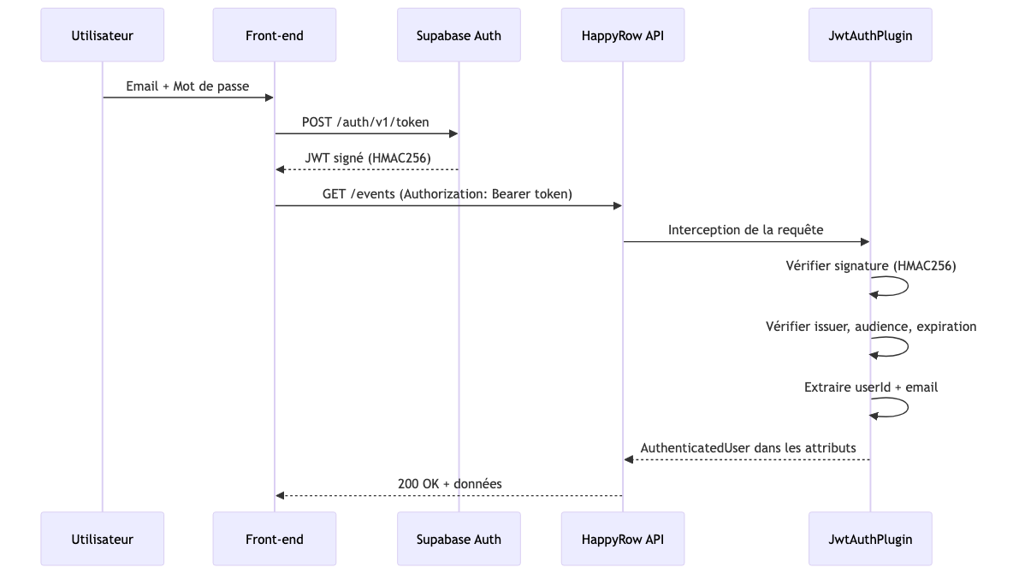
Diagramme 7

Mesures appliquées
Mesure | Détail
Algorithme de signature | HMAC256 — secret partagé entre Supabase et l’API
Validation de l’issuer | Vérifié : {SUPABASE_URL}/auth/v1
Validation de l’audience | Vérifié : authenticated
Expiration | Vérifiée automatiquement par la librairie Auth0 JWT
Stockage du secret | Variable d’environnement SUPABASE_JWT_SECRET, jamais dans le code
Routes publiques | Seules /, /info et /health sont accessibles sans token

Sécurité côté client
Mesure | Implémentation
Stockage du JWT | SDK Supabase gère automatiquement la persistance dans localStorage + state React via AuthProvider
Rafraîchissement | AuthProvider vérifie l’expiration au démarrage et appelle refreshSession() si nécessaire
Injection du token | Callback getToken injectée dans les providers → header Authorization: Bearer sur chaque requête
Protection des routes | Rendu conditionnel sur isAuthenticated : non authentifié → WelcomeView, authentifié → AppLayout avec routes
Déconnexion | signOut() Supabase → listener onAuthStateChange met session à null → retour automatique au WelcomeView
Gestion des erreurs | 3 niveaux : Repository (response.ok), Use Case (contexte métier), Provider (rollback optimiste)
Secrets front-end | Variables VITE_SUPABASE_* injectées via 1Password CLI (dev), Vercel settings (prod), GitHub Secrets (CI)
Sécurité supply chain | lockfile-lint + npm ci --ignore-scripts + audit quotidien + vérification fraîcheur dépendances

9.2 Autorisation
Règle | Implémentation
Toutes les routes métier nécessitent un JWT valide | JwtAuthenticationPlugin intercepte chaque requête
Suppression d’événement réservée au créateur | SqlEventRepository.delete vérifie que userId == event.creator
Un utilisateur accède uniquement à ses événements | GetEventsByOrganizerUseCase filtre par organizer = authenticatedUser
Les contributions sont liées au participant authentifié | L’email est extrait du JWT, pas transmis par le client

9.3 Protection contre les injections SQL
L’utilisation systématique de Exposed ORM avec des requêtes paramétrées élimine le risque d’injection SQL. Aucune requête SQL brute n’est utilisée dans le projet.
Exemple — requête paramétrée :
ContributionTable
.selectAll().where {
(ContributionTable.participantId eq participant.identifier) and
(ContributionTable.resourceId eq request.resourceId)
}
Exposed traduit cette expression en SQL paramétré (WHERE participant_id = ? AND resource_id = ?), empêchant toute injection.

9.4 Validation des entrées
Niveau | Mesure
Endpoint | Either.catch sur la désérialisation du body, vérification des path parameters (UUID valides)
DTO | Jackson configuré avec FAIL_ON_NULL_FOR_PRIMITIVES = true — rejet des champs obligatoires manquants
Base de données | Contraintes CHECK (quantity > 0), NOT NULL, index uniques

9.5 CORS (Cross-Origin Resource Sharing)
La configuration CORS restreint les origines autorisées à une liste blanche :
- Origines de développement local (localhost sur les ports 3000, 3001, 4200, 5173, 8080, 8081)
- Domaines de déploiement Vercel et GitHub Pages
- Origines supplémentaires via variable d’environnement ALLOWED_ORIGINS
Méthodes autorisées : GET, POST, PUT, DELETE, PATCH, OPTIONS, HEAD. Headers autorisés : Authorization, Content-Type, Accept, Origin. Credentials : activés pour le passage des cookies/JWT.

9.6 Gestion des erreurs sécurisée
Principe | Application
Pas de stack trace côté client | Les erreurs 500 retournent un message générique { "type": "TECHNICAL_ERROR" }
Logs détaillés côté serveur | logAndRespond() enregistre l’exception complète avec le logger SLF4J
Messages d’erreur typés | Chaque erreur a un type machine-readable (MISSING_TOKEN, OPTIMISTIC_LOCK_FAILURE, NAME_ALREADY_EXISTS)
Pas de fuite d’information | Les messages d’erreur ne révèlent pas la structure interne (noms de tables, requêtes SQL)

9.7 Sécurité de l’infrastructure
Mesure | Détail
HTTPS | Forcé par Render en production (certificat TLS automatique)
SSL PostgreSQL | DB_SSL_MODE=require en production
Utilisateur DB restreint | happyrow_user avec droits limités au schéma configuration
Docker non-root | USER 1000:1000 dans le Dockerfile — le processus ne tourne pas en root
Secrets GitHub | RENDER_SERVICE_ID, RENDER_API_KEY, variables Supabase stockées comme secrets GitHub Actions
Analyse statique | Detekt vérifie l’absence de secrets codés en dur et les patterns à risque

9.8 Intégrité des données
Mécanisme | Protection
Verrou optimiste | Empêche les mises à jour concurrentes silencieuses sur les quantités de ressources
Clés étrangères CASCADE | La suppression d’un événement supprime proprement toutes les données liées
Index uniques composites | Un participant ne peut contribuer qu’une fois par ressource ; un utilisateur ne peut participer qu’une fois à un événement
Contrainte CHECK | Les quantités de contribution sont strictement positives
Transactions | Chaque opération de repository est encapsulée dans une transaction Exposed

10. Plan de tests et jeu d’essai

10.1 Stratégie de tests

Pyramide de tests
Niveau | Outil | Scope | Quantité
Tests unitaires | Kotest + MockK | Use cases, logique métier | Majorité des tests
Tests d’intégration | Testcontainers + Ktor TestHost | Repositories SQL, endpoints complets | Scénarios critiques
Analyse statique | Detekt | Qualité de code, patterns à risque | Exécuté à chaque push
Formatage | Spotless (ktlint) | Style de code homogène | Exécuté à chaque push

Outils et frameworks
Outil | Version | Rôle
Kotest | 5.9.1 | Framework de test Kotlin (assertions, matchers)
MockK | 1.14.5 | Mocking de dépendances Kotlin (coroutines, value classes)
Arrow Test | 2.1.2 | Assertions spécifiques Either : shouldBeRight, shouldBeLeft
Testcontainers | 1.21.3 | Conteneur PostgreSQL jetable pour tests d’intégration
Detekt | 1.23.7 | Analyse statique : complexité, code smells, sécurité

Exécution dans le pipeline CI/CD
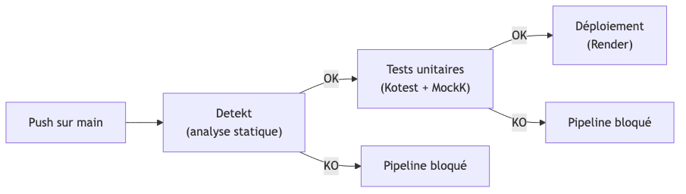
Diagramme 8
Les tests d’intégration (Testcontainers) sont exclus du pipeline CI via -PWithoutIntegrationTests pour des raisons de performance, mais sont exécutés localement.

Tests front-end
Niveau | Outil | Scope | Fichiers
Tests unitaires | Vitest 3.2.4 + Testing Library + jsdom | Authentification (repository, provider, vue, composant) | 4 fichiers, 46 tests
Tests E2E | Playwright 1.59.0 | PWA (manifest, service worker, offline) | 1 fichier, 6 tests
Les tests unitaires front-end utilisent vi.mock() pour mocker le SDK Supabase et @testing-library/react pour tester les composants de manière centrée utilisateur. Les tests se concentrent sur le module d’authentification (fonctionnalité la plus critique).
Les tests E2E Playwright vérifient les capacités PWA : présence du manifest, thème-color, icône Apple Touch, service worker enregistré, et fonctionnement offline (assets en cache).

10.2 Approche de test — Tests unitaires

Structure BDD (Given / When / Then)
Les tests suivent une structure claire inspirée du BDD, avec des fonctions d’aide pour la lisibilité :
// domain/event/create/CreateEventUseCaseTestUT.kt
class CreateEventUseCaseTestUT {
private val eventRepositoryMock = mockk<EventRepository>()
private val participantRepositoryMock = mockk<ParticipantRepository>()
private val useCase = CreateEventUseCase(
eventRepositoryMock, participantRepositoryMock
)
@Test
fun `should create event and auto-add creator as participant`() {
givenACreateRequest()
.andAWorkingCreation()
.whenCreating()
.then { (result) ->
result shouldBeRight Persona.Event.anEvent
}
}
@Test
fun `should transfer error from event repository`() {
val error = CreateEventRepositoryException(
Persona.Event.aCreateEventRequest
)
givenACreateRequest()
.andAFailingCreation(error)
.whenCreating()
.then { (result, request) ->
result shouldBeLeft CreateEventException(request, error)
}
}
}

Personas (fixtures réutilisables)
Les données de test sont centralisées dans des objets Persona partagés entre tous les tests :
// domain/testFixtures — Persona.kt, EventPersona.kt, etc.
object Persona {
object Uuid { val aCorrelationId = UUID.fromString("...") }
object User { val aUser = Creator("test@happyrow.com") }
object Time { val aClock = Clock.fixed(...); val now = aClock.instant() }
object Event {
val anEvent = Event(
identifier = ..., name = "Test Event",
creator = User.aUser, ...
)
val aCreateEventRequest = CreateEventRequest(...)
}
}

10.3 Jeu d’essai — Fonctionnalité représentative
La fonctionnalité la plus représentative du projet est l’ajout d’une contribution avec verrou optimiste, car elle implique : - L’authentification (extraction de l’utilisateur du JWT) - La recherche/création du participant (findOrCreate) - La vérification d’une contribution existante - La mise à jour atomique de la ressource avec vérification de version - La gestion du cas de conflit concurrent

Scénario nominal : ajout d’une nouvelle contribution
Étape | Donnée en entrée | Donnée attendue | Donnée obtenue
1. Requête HTTP | POST /events/{eventId}/resources/{resourceId}/contributions avec body { "quantity": 3 } et header Authorization: Bearer <jwt> | Requête acceptée par le endpoint | Requête acceptée
2. Authentification | JWT valide avec sub=userId, email=user@test.com | AuthenticatedUser(userId, email) extrait | AuthenticatedUser correctement extrait
3. Recherche participant | userEmail=user@test.com, eventId=<uuid> | Participant existant ou créé avec statut CONFIRMED | Participant retourné par findOrCreate
4. Vérification contribution | participantId + resourceId | Pas de contribution existante (nouvelle) | null retourné par la requête SELECT
5. Création contribution | participantId, resourceId, quantity=3 | INSERT réussi, contribution créée avec id, createdAt | Contribution créée avec UUID généré
6. Mise à jour ressource | resourceId, delta=+3, expectedVersion=0 | currentQuantity passe de 0 à 3, version passe de 0 à 1 | UPDATE conditionnel réussi (1 row updated)
7. Réponse HTTP | — | 200 OK avec ContributionDto | 200 OK avec les données de la contribution
Analyse des écarts : aucun écart constaté — le scénario nominal fonctionne conformément aux spécifications.

Scénario d’erreur : conflit de concurrence (verrou optimiste)
Étape | Donnée en entrée | Donnée attendue | Donnée obtenue
1. Utilisateur A contribue 3 unités | quantity=3, version=0 | Succès, version passe à 1 | Succès
2. Utilisateur B (qui avait lu version=0) contribue 2 unités | quantity=2, expectedVersion=0 | Échec : version en base est maintenant 1 | OptimisticLockException levée
3. Réponse B | — | 409 Conflict avec type: "OPTIMISTIC_LOCK_FAILURE" | 409 Conflict avec message “Resource was modified by another user. Please refresh and try again.”
Analyse des écarts : aucun écart — le verrou optimiste détecte correctement le conflit et retourne l’erreur appropriée. Le client B doit rafraîchir les données (relire la version courante) et réessayer.

Scénario de sécurité : tests de sécurité de la fonctionnalité contribution
Le tableau ci-dessous présente les tests de sécurité élaborés pour la fonctionnalité la plus représentative (ajout de contribution). Chaque test vérifie un vecteur d’attaque ou un cas de sécurité spécifique.
# | Cas de test | Donnée en entrée | Donnée attendue | Donnée obtenue | Analyse
S1 | Requête sans JWT | POST /events/{eid}/resources/{rid}/contributions sans header Authorization | 401 Unauthorized, body { "type": "MISSING_TOKEN" } | 401 Unauthorized, body { "type": "MISSING_TOKEN", "message": "Authorization header with Bearer token is required" } | Conforme — la route est protégée
S2 | JWT expiré | Même requête avec un token JWT dont exp est dans le passé | 401 Unauthorized, body { "type": "INVALID_TOKEN" } | 401 Unauthorized, body { "type": "INVALID_TOKEN", "message": "The Token has expired..." } | Conforme — la librairie Auth0 vérifie l’expiration
S3 | JWT avec mauvaise signature | Token signé avec un secret différent du SUPABASE_JWT_SECRET | 401 Unauthorized, body { "type": "INVALID_TOKEN" } | 401 Unauthorized, body { "type": "INVALID_TOKEN", "message": "The Token's Signature..." } | Conforme — HMAC256 rejette les signatures invalides
S4 | Quantité négative | Body { "quantity": -5 } avec JWT valide | 400 Bad Request car la validation require(quantity > 0) échoue | 400 Bad Request, body { "type": "INVALID_BODY" } | Conforme — validation côté endpoint + contrainte CHECK en base
S5 | Quantité non-numérique | Body { "quantity": "abc" } avec JWT valide | 400 Bad Request — échec de désérialisation Jackson | 400 Bad Request, body { "type": "INVALID_BODY" } | Conforme — Jackson en mode strict (FAIL_ON_NULL_FOR_PRIMITIVES)
S6 | Injection SQL via le body | Body { "quantity": "1; DROP TABLE configuration.contribution;" } | 400 Bad Request — Jackson refuse la désérialisation en Integer | 400 Bad Request | Conforme — double protection : Jackson + Exposed ORM (requêtes paramétrées)
S7 | Identité usurpée (contribuer au nom d’un autre) | JWT de l’utilisateur A, mais tentative de contribuer avec l’email de B | L’email est extrait du JWT côté serveur, pas du body client | Contribution créée avec l’email de A (celui du JWT), pas celui de B | Conforme — authenticatedUser().email empêche l’usurpation
Analyse des écarts : aucun écart constaté. L’ensemble des tests de sécurité confirment que les mécanismes de protection fonctionnent conformément aux spécifications. La stratégie de défense en profondeur (validation endpoint → validation domaine → contraintes base de données) est effective.

10.4 Situation de travail ayant nécessité une recherche

Contexte : tester un verrou optimiste en conditions de concurrence
Lors de l’implémentation du verrou optimiste sur les contributions, une difficulté s’est présentée : comment tester de manière fiable qu’un accès concurrent est bien détecté et rejeté ?

Problème
Un test unitaire classique (MockK) peut simuler le retour d’un Either.Left(OptimisticLockException), mais ne prouve pas que le mécanisme fonctionne réellement en base de données avec deux transactions concurrentes. Le risque est qu’en production, le UPDATE ... WHERE version = N ne se comporte pas comme attendu (isolation transactionnelle, verrouillage implicite PostgreSQL).

Recherche effectuée
J’ai effectué des recherches sur :
- Testcontainers (documentation officielle + articles Medium) — pour exécuter des tests d’intégration avec une vraie base PostgreSQL dans un conteneur Docker jetable, garantissant un environnement identique à la production.
- Niveaux d’isolation transactionnelle PostgreSQL (documentation PostgreSQL + blog 2ndQuadrant) — pour comprendre comment READ COMMITTED (niveau par défaut) interagit avec le pattern de verrou optimiste : chaque transaction voit les commits des autres, ce qui permet au WHERE version = N de détecter les modifications concurrentes.
- Patterns de test de concurrence en Kotlin (Kotlin Coroutines documentation) — pour simuler deux opérations concurrentes avec coroutineScope { launch { ... } } et vérifier que l’une réussit et l’autre échoue avec OptimisticLockException.

Résultat
Cette recherche a conduit à :
- L’écriture d’un test d’intégration avec Testcontainers qui crée une ressource avec version=0, lance deux contributions simultanées avec expectedVersion=0, et vérifie que l’une réussit (Either.Right) et l’autre échoue (Either.Left(OptimisticLockException)).
- La confirmation que le niveau d’isolation READ COMMITTED de PostgreSQL est suffisant pour le verrou optimiste (pas besoin de SERIALIZABLE).
- La décision d’exclure ces tests d’intégration du pipeline CI (trop lents) avec le flag -PWithoutIntegrationTests, tout en les exécutant localement avant chaque mise en production.

11. Veille sur les vulnérabilités de sécurité
Ce chapitre décrit la veille sécurité effectuée pendant le développement du projet HappyRow, les vulnérabilités identifiées et les mesures correctives appliquées.

11.1 Démarche de veille

Sources consultées
Source | Type | Fréquence
OWASP Top 10 (2021) | Référentiel de vulnérabilités web | Consulté en début de projet pour établir la stratégie de sécurité
CVE Database (cve.org) | Base de données de vulnérabilités connues | Vérification ponctuelle sur les dépendances critiques
Advisories GitHub (Dependabot) | Alertes automatiques sur les dépendances | En continu (notifications automatiques)
Documentation Ktor Security | Bonnes pratiques framework | Lors de l’implémentation de l’authentification
Documentation Supabase Auth | Sécurité JWT, bonnes pratiques | Lors de l’intégration de l’authentification
ANSSI — Recommandations | Guides de sécurité des systèmes d’information | Consulté pour les principes généraux

11.2 Vulnérabilités identifiées et mesures appliquées

A03:2021 — Injection
Risque | Mesure appliquée
Injection SQL | Utilisation exclusive d’Exposed ORM avec requêtes paramétrées. Aucune requête SQL brute dans le projet. Chaque valeur est passée comme paramètre, jamais concaténée dans une chaîne SQL.
Injection dans les logs | Les entrées utilisateur ne sont pas directement injectées dans les messages de log. Les identifiants (UUID) sont utilisés comme référence.

A01:2021 — Broken Access Control
Risque | Mesure appliquée
Accès non autorisé aux événements | Chaque requête passe par JwtAuthenticationPlugin. L’identité de l’utilisateur est extraite du token, jamais transmise par le client.
Suppression par un non-créateur | Le SqlEventRepository.delete vérifie que l’utilisateur authentifié est le créateur de l’événement. En cas de non-correspondance : UnauthorizedDeleteException → 403.
Manipulation des contributions | L’email du contributeur est extrait du JWT côté serveur via authenticatedUser().email, empêchant un utilisateur de contribuer au nom d’un autre.

A07:2021 — Cross-Site Scripting (XSS)
Risque | Mesure appliquée
XSS via les entrées | L’API retourne uniquement du JSON (pas de HTML), éliminant le vecteur XSS côté serveur. La protection XSS est assurée côté front-end par le framework (échappement automatique).

A02:2021 — Cryptographic Failures
Risque | Mesure appliquée
Exposition de secrets | Tous les secrets (JWT secret, credentials DB) sont stockés en variables d’environnement. Detekt vérifie l’absence de secrets codés en dur. Le fichier .env est dans .gitignore.
Communication en clair | HTTPS forcé en production (Render). SSL activé pour la connexion PostgreSQL (DB_SSL_MODE=require).
Algorithme JWT | HMAC256 — algorithme symétrique recommandé par la RFC 7518 pour les tokens de courte durée.

A05:2021 — Security Misconfiguration
Risque | Mesure appliquée
CORS permissif | Liste blanche explicite des origines autorisées. Pas de wildcard *.
Headers de sécurité | Ktor configuré avec les headers essentiels. Render ajoute les headers de sécurité au niveau du reverse proxy.
Exposition d’informations | Les erreurs 500 retournent un message générique. Aucune stack trace, aucun nom de table, aucune requête SQL dans les réponses d’erreur.
Utilisateur Docker non-root | Le conteneur s’exécute avec USER 1000:1000, réduisant la surface d’attaque.

A08:2021 — Software and Data Integrity Failures
Risque | Mesure appliquée
Dépendances compromises | Versions des dépendances fixées dans gradle/libs.versions.toml. Alertes GitHub Dependabot activées.
Intégrité des données | Verrou optimiste sur les ressources, contraintes d’intégrité en base (FK, CHECK, UNIQUE), transactions pour chaque opération.

11.3 Bilan de la veille
La veille effectuée pendant le projet a permis de :
- Identifier les risques avant l’implémentation (OWASP Top 10 comme guide de conception)
- Appliquer les mesures préventives dès la phase de développement (requêtes paramétrées, validation des entrées, gestion des secrets)
- Vérifier l’absence de CVE critiques sur les dépendances principales (Ktor, Exposed, Auth0 JWT)
- Documenter les choix de sécurité pour la traçabilité et la maintenance
Aucune vulnérabilité critique n’a été identifiée dans les dépendances utilisées pendant la durée du projet. Les mises à jour mineures ont été appliquées régulièrement.

12. Synthèse et conclusion

12.1 Bilan du projet
Le projet HappyRow a abouti à une application full-stack fonctionnelle et déployée, composée de :
Back-end (happyrow-core) : - 15 endpoints REST couvrant 4 domaines métier (événements, participants, ressources, contributions) - 12 use cases dans une architecture hexagonale stricte - 4 tables PostgreSQL avec contraintes d’intégrité, index et verrou optimiste - Pipeline CI/CD GitHub Actions (Detekt → Tests → Déploiement Render) - ~5 000 lignes de code Kotlin, organisées en 2 modules Gradle
Front-end (happyrow-front) : - SPA React 19 / TypeScript avec architecture Clean Architecture (features modules) - 8 écrans/vues et 6 modales couvrant l’ensemble des fonctionnalités - PWA installable avec mode offline (Service Worker Workbox) - Pipeline CI/CD GitHub Actions (Lint → Tests → Docker → Approval → Déploiement Vercel) - 46 tests unitaires (Vitest) + 6 tests E2E (Playwright) - Seulement 3 dépendances de production (React, React Router, Supabase)
L’application est déployée en production : back-end sur Render, front-end sur Vercel.

12.2 Satisfactions

Architecture hexagonale
Le choix de l’architecture hexagonale s’est révélé pertinent pour un projet de cette taille. La séparation stricte entre le domaine et l’infrastructure offre :
- Testabilité : les use cases sont testables unitairement avec des mocks, sans base de données
- Évolutivité : un changement d’ORM ou de framework web n’impacte pas la logique métier
- Lisibilité : la structure en packages reflète les concepts métier (bounded contexts)

Gestion fonctionnelle des erreurs (Arrow Either)
L’adoption d’Arrow Either en remplacement des exceptions a apporté :
- Explicité : le type de retour Either<Error, Success> force à gérer chaque cas d’erreur
- Composabilité : flatMap et mapLeft permettent de chaîner les opérations proprement
- Traçabilité : chaque couche enveloppe les erreurs de la couche inférieure, préservant le contexte

Verrou optimiste
L’implémentation du verrou optimiste pour les contributions est la fonctionnalité technique la plus aboutie du projet. Elle démontre la gestion d’un problème de concurrence réel dans une application multi-utilisateurs.

Clean Architecture front-end
L’application du même principe d’architecture en couches côté front-end (composants → providers → use cases → repositories) a permis une cohérence architecturale entre back-end et front-end, et une testabilité accrue grâce à l’inversion de dépendance (mocking des repositories dans les tests).

CI/CD
Les pipelines GitHub Actions (back-end et front-end) apportent un filet de sécurité à chaque push : analyse statique, tests automatisés, audit de sécurité, déploiement automatique. Le pipeline front-end inclut en plus un workflow de sécurité quotidien (audit npm, vérification lockfile, détection supply chain).

12.3 Difficultés rencontrées

Concurrence et verrou optimiste
La gestion des accès concurrents a été le défi technique principal. Le verrou optimiste nécessite de propager la version de la ressource depuis la lecture initiale jusqu’à l’écriture finale, en passant par plusieurs couches. La remontée de l’OptimisticLockException à travers les couches Repository → UseCase → Endpoint jusqu’au client HTTP 409 a nécessité une gestion d’erreurs précise.

Suppression en cascade
La suppression d’un événement implique la suppression ordonnée de toutes les contributions, puis des ressources, puis des participants, et enfin de l’événement. L’ordre est imposé par les clés étrangères. Cette cascade a été implémentée manuellement dans le SqlEventRepository pour garder le contrôle sur la logique et les logs.

Configuration SSL (Raspberry Pi)
Le déploiement alternatif sur Raspberry Pi a nécessité la mise en place d’un tunnel Cloudflare pour le HTTPS et la gestion des certificats SSL pour la connexion PostgreSQL. Cette difficulté a conduit à centraliser toute la configuration sensible dans des variables d’environnement.

12.4 Perspectives
Évolution | Description
Application mobile | Développer un client mobile natif ou cross-platform (CP13 du REAC — non couverte dans ce projet)
Notifications | Ajouter des notifications temps réel (WebSocket ou SSE) quand un participant contribue
NoSQL | Explorer le stockage de données non structurées (logs d’activité, historique des contributions) dans une base NoSQL
Tests d’intégration en CI | Intégrer les tests Testcontainers dans le pipeline GitHub Actions
Monitoring | Ajouter des métriques applicatives (Micrometer) et du monitoring (Grafana)

12.5 Conclusion
Le projet HappyRow démontre la capacité à concevoir, développer et déployer une application web moderne et sécurisée dans un contexte professionnel. L’ensemble des compétences du référentiel CDA sont couvertes par ce projet, depuis l’analyse des besoins jusqu’au déploiement en production, en passant par la conception, le développement, les tests et la sécurité.
Les choix techniques (Kotlin, architecture hexagonale, Arrow Either, verrou optimiste) témoignent d’une approche professionnelle qui va au-delà du fonctionnel pour adresser les problématiques de maintenabilité, de fiabilité et de sécurité.

